|  |  |  |  |
| --- | --- | --- | --- |
| Код операции | Наименование операции | Предшествующие операции | Время |
| 1. Анализ | | | |
| T1 | Системный анализ |  | 10 |
| T2 | Анализ целевой аудитории |  | 8 |
| T3 | Анализ требований | T2 | 10 |
| 2. Проектирование | | | |
| T4 | Проектирование сущностей базы данных | T1, T3 | 1 |
| T5 | Проектирование связей в базе данных | T4 | 1 |
| T6 | Проектирование пользовательского интерфейса | T5 | 6 |
| T7 | Проектирование классов | T6 | 5 |
| 3. Кодирование | | | |
| T8 | Кодирование интерфейса | T6, Т7 | 5 |
| T9 | Кодирование классов | T7 | 4 |
| T10 | Кодирование взаимодействия с СУБД | T9 | 4 |
| 4. Внедрение | | | |
| T11 | Разработка документации | T7 | 8 |
| T12 | Разработка руководства пользователя | T7 | 3 |

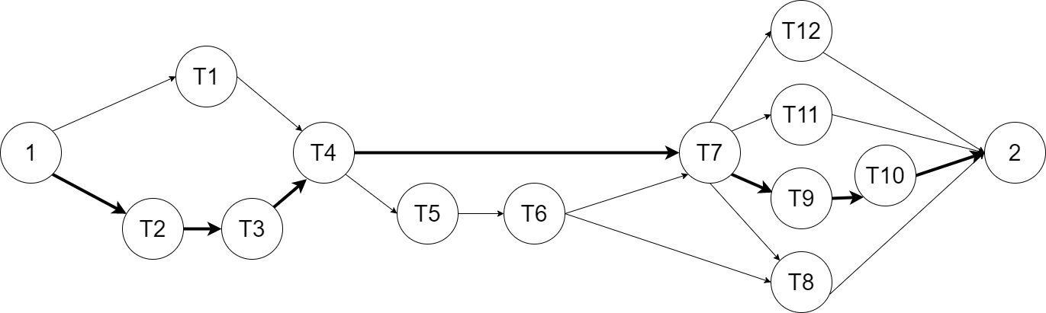

критический путь должен быть самым продолжительным по сумме времязатрат на каждую операцию, в одну задачу не может входить две действительные стрелки

1. Основные методы сетевого планирования.

(метод критического пути, оценки и обзора программ)

1. Какой ключевой фактор проекта учитывается при выборе между *методом критического* *пути* и *методом оценки и обзора программ*.

(определённость продолжительности отдельных операций)

1. Три основных этапа сетевого планирования и управления.

(структурное планирование, календарное планирование, оперативное управление)

1. Что такое сетевая модель?

(модель, отражающая комплекс работ (операций) и событий, связанных с реализацией некоторого проекта в их логической и технологической последовательности и связи)

1. Три вида событий в сетевом проектировании и управлении.

(исходное, промежуточное, завершающее)

1. Какой сетевой график называется многоцелевым?

(имеющий несколько завершающих событий)

1. Три вида операций в сетевом графике.

(действительная, операция-ожидание, фиктивная)

1. В чем разница между событием и операцией?

(событие включает в себя операции и не может завершиться до завершения всех входящих в него операций; ни одна из непосредственно следующих за событием операций не может начаться до завершения операции)

1. Что такое коэффициент дополнительных затрат

(в лекции нет)